Od 3.3. do 7.3.2025.g.

PONEDJELJAK: Krafna čokolada, mlijeko
UTORAK: Pašta šuta, kupus salata
SRIJEDA: Riba, pire
ČETVRTAK: Krumpir gulaš, voće
PETAK: Grah i ječam



Od 10.3. do 14.3.2025.g.

PONEDJELJAK: Lički doručak
UTORAK: Bolonjez
SRIJEDA: Varivo od mahuna s puretinom
ČETVRTAK: Teleći rižoto, voće
PETAK: Riba, pire, brokula



Od 17.3. do 21.3.2025.g.

PONEDJELJAK: Savijača od sira, voće
UTORAK: Pureći rižoto
SRIJEDA: Fino varivo s kobasicom
ČETVRTAK: Piletina na bijelo s tijestom, zelena salata
PETAK: Oslić al`bakalar

Od 24.3. do 28.3.2025.g.

PONEDJELJAK: Šunka, sir, pecivo
UTORAK: Pileći rižoto
SRIJEDA: Pašta šuta, kupus salata
ČETVRTAK: Pureći paprikaš, voće
PETAK: Grah i tijesto
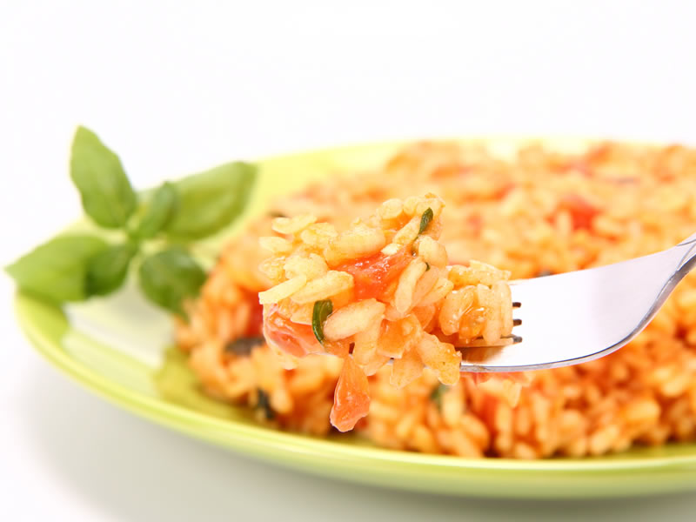

31.3.2025.g.

PONEDJELJAK: Griz na mlijeku s čokoladom, voće



*Slike su simbolične
*Jelovnik je promjenjiv
*Kruh je dostupan uz svaki obrok
*Čaj s medom dostupan je uz svaki obrok



